ПРАЙС НА ПОЛНОПИЛЕНУЮ БРУСЧАТКУ С ТЕРМООБРАБОТКОЙ
Фото  Месторождение  Цвет | Размеры, см | Цена,  грн/кв.м
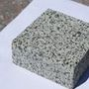  Покостовка  (светло-серый) | 10х10х3 | 480
 | 20х10х3
 | 10х10х5 | 580
 | 20х10х5
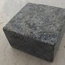  Лабрадорит  (черный) | 10х10х3 | 450
 | 20х10х3
 | 10х10х5 | 550
 | 20х10х5
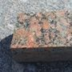  Капуста  (красный) | 10х10х3 | 600
 | 20х10х3
 | 10х10х5 | 700
 | 20х10х5
Новоданиловка  (светло-красный) | 10х10х3 | 750
 | 20х10х3
 | 10х10х5 | 850
 | 20х10х5
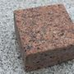  Лезник  (красный) | 10х10х3 | 650
 | 20х10х3
 | 10х10х5 | 750
 | 20х10х5
Чтобы заказать брусчатку, обращайтесь по номерам телефонов на сайте.

